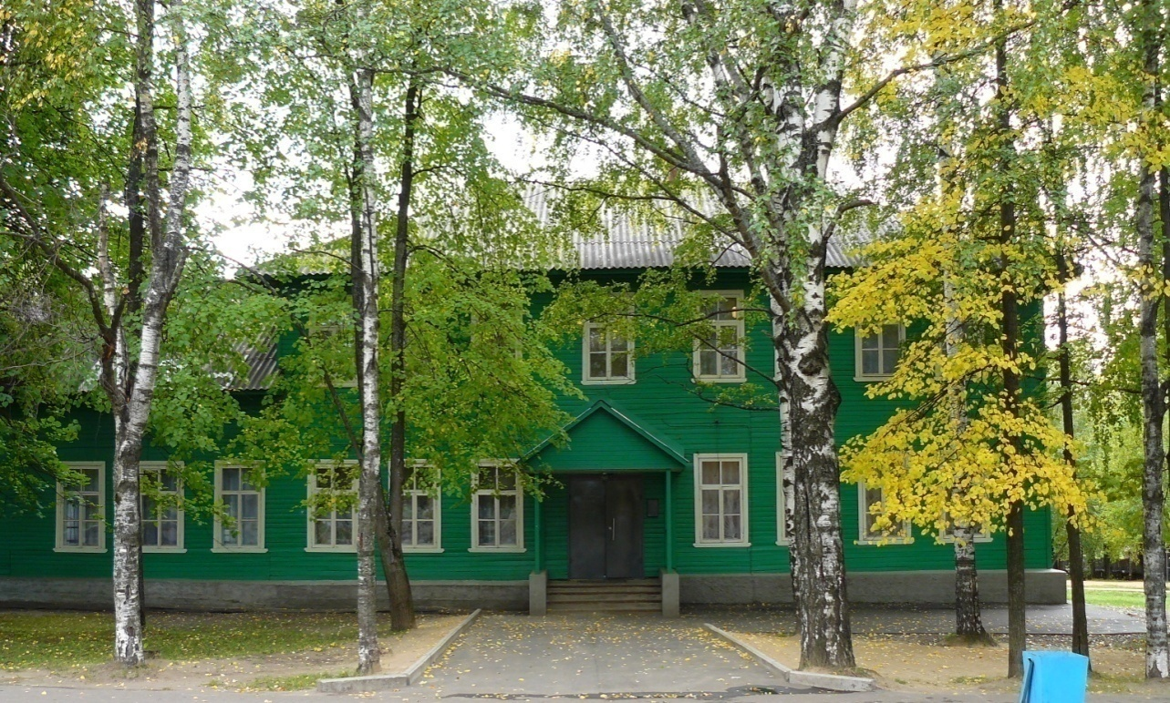**Дом детского творчества города Шарья Костромской области**

МОУ ДОД «ДДТ городского округа город Шарья» начал свою работу в 1934 году. Первой заведующей клубом была назначена молодая учительница начальных классов из Корегинской школы Татьяна Тимофеевна Лончинская. Так начиналась история клуба пионеров, Дома пионеров и школьников, Дома творчества юных, а ныне Дома детского творчества. Но как бы ни называли это учреждение, оно всегда стремилось к развитию творческих способностей детей. Меняются формы и методы,

направления деятельности и программы, но во все времена педагоги находили и воспитывали талантливых детей, помогали им прикоснуться к творчеству, окунуться в мир искусства, фантазии и вдохновения.

В ДДТ занимается около 720 детей от 6 до 18 лет. Более чем в 20 объединениях они учатся петь, танцевать, играть на сцене, рисовать, плести из бисера, шить мягкие игрушки, выжигать по дереву и ткани, мастерить цветочные композиции, картины из кожи, лепить из глины.

Воспитанники ДДТ становятся победителями, призёрами, лауреатами, дипломантами городских, всероссийских и международных конкурсов и фестивалей: «Букет для снегурочки», «Мир без войны», «Удивительные ремёсла Костромской области», «Здравствуй, мир», «Шаг в будущее», конкурс чтецов, конкурс социальных проектов.